**LAPORAN PRAKTIKUM DASPRO**

**Jobsheet 11**



Nama: Aqil Rahmat Alifiandi

NIM: 2341760099

Prodi: D-IV Sistem Informasi Bisnis

**JURUSAN TEKNOLOGI INFORMASI**

**POLITEKNIK NEGERI MALANG**

**2023**

**Percobaan1: review perulangan yang lalu**

1. Percobaan ini ditujukan me-review kembali perulangan yang sudah dibahas pada pertemuan sebelumnya. Pada percobaan 1 akan dibuat program untuk membuat tampilan * sebanyak N kali ke arah samping.
2. Buat class baru dengan nama Star dan simpan dalam file Star05.java
3. Buat fungsi/method main() di dalamnya.
4. Karena program membutuhkan input dari keyboard, maka perlu import class Scanner. Jadi tambahkan sintaks import di baris atas sendiri program. import java.util.Scanner;
5. Di dalam fungsi main() yang telah dibuat, deklarasikan objek Scanner dengan nama sc : Scanner sc = new Scanner(System.in);
6. Pada baris selanjutnya, tampilkan instruksi untuk memasukan nilai yang akan disimpan ke variabel N: System.out.print("Masukkan nilai N = "); int N = sc.nextInt();
7. Pada baris selanjutnya, buat sintaks perulangan dengan for seperti di bawah ini:

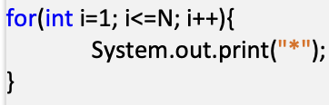

1. Compile dan jalan program!
2. Amati hasilnya, maka hasilnya harusnya akan serupa dengan tampilan di bawah ini.



**HASIL:**

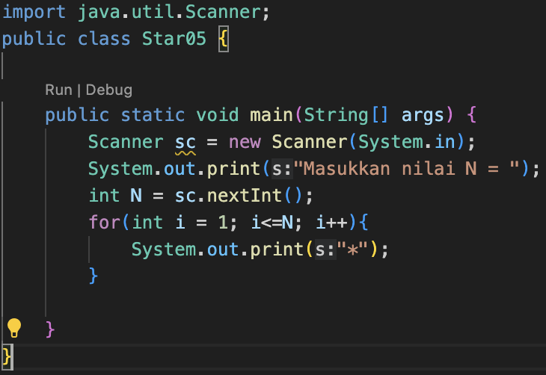 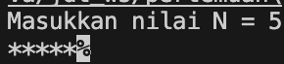

**Pertanyaan**

1. Jika pada perulangan for, inisialisasi i=1 diubah menjadi i=0, apa yang akibatnya? Mengapa bisa demikian?

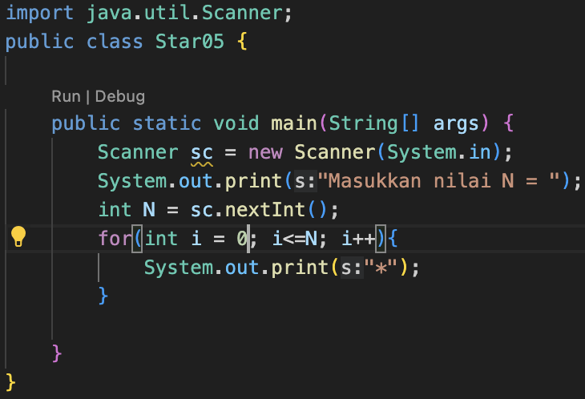 

Tidak ada perubahan karena inisialisasi i=1 diubah menjadi i=0 pada sintaks perulangan for, maka perulangan tersebut tidak pernah dieksekusi.karena kondisi perulangan i < N akan selalu bernilai False.

1. Jika pada perulangan for, kondisi i <= N diubah menjadi i > N, apa akibatnya? Mengapa bisa demikian?

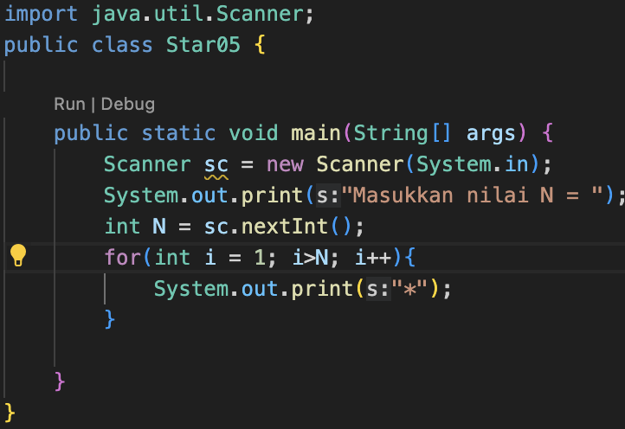 

Jika pada peculansan for, kondisi i «= N diubal meniadi i> N, maka perulangan tersebut tidak akan pernal dieksebusi. jika kondist perulangan for diubah meniadi i > N, maka blok perulangan tidak akan pernah dijalankan karena kondisinya selalu bernilai False. Oleh karena itu, output dari kode program tersebut adalah kosong

1. Jika pada perulangan for, kondisi step i++ diubah menjadi i-- apa akibatnya? Mengapa bisa demikian?

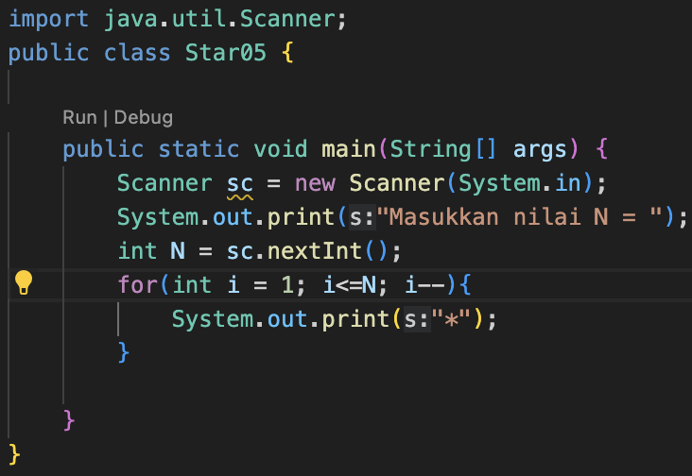 

Akibatnya saat memasukkan angka 5 pada outputannya akan keluar * secara teres menerus atau mengalami perulangan

**Percobaan2: BintangPersegi**

1. Pada percobaan ke-2 akan dilakukan percobaan tentang nested loop. Kasus yang akan diselesaikan adalah untuk membuat tampilan bujursangkar *, dengan panjang sisi sebanyak N. Misalkan N dimasukan 5, maka hasilnya adalah:

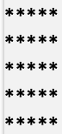

1. Kalau diamati lebih lanjut, sebenarnya mirip dengan kasus percobaan 1 bukan? Jika di percobaan 1, misal input N bernilai 5, maka yang akan dihasilkan adalah ***** (kita bisa anggap ini sebagai inner loop yang mencetak 5 bintang *****), maka untuk kasus percobaan 2 ini bukankah hasil dari percobaan 1 tersebut hanya perlu diulang lagi sebanyak N kali? (dengan menambahkan outer loop untuk mengulangi proses innerloop sebanyak N kali.)
2. Buat class Square dan simpan dengan nama file Square05.java
3. Karena program membutuhkan input dari keyboard, maka perlu import class Scanner. Jadi tambahkan sintaks import di baris atas sendiri program.



1. Buat method main(), dan isikan kode program yang sama dengan isi method main() di percobaan 1.

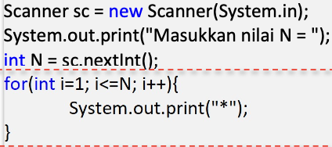

1. Compile dan jalankan program!Dan pastikan program jalan seperti saat percobaan 1.
2. Perhatikan sintaks perulangan yang digunakan untuk mencetak * sebanyak N kali ke arah samping. Di step-6 di atas kode for (kota merah) kita jadikan sebagai inner loop.
3. Kita looping lagi inner loop sebanyak N kali untuk menghasilkan output seperti tahap 1. Maka perlu ditambahkan perulangan luar (outer loop).

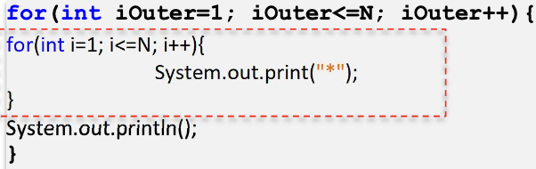

1. Simpan perubahan, compile dan jalankan program!
2. Amati hasilnya, maka hasilnya harusnya akan serupa dengan tampilan dibawah ini.

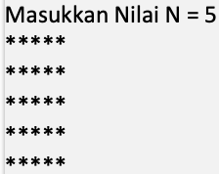

**HASIL:**

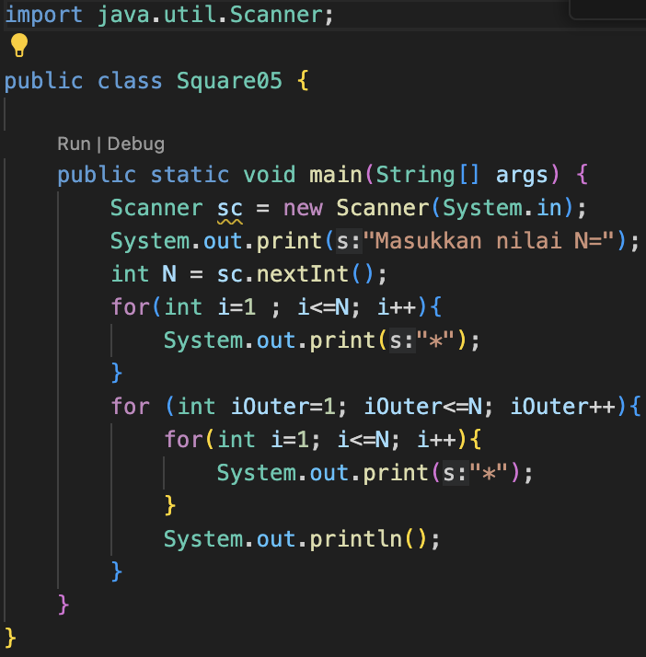 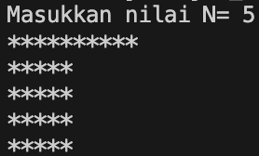

**Pertanyaan**

1. Perhatikan perulangan luar. Jika pada sintaks for, inisialisasi iOuter=1 diubah menjadi iOuter=0, apa yang akibatnya? Mengapa bisa demikian?

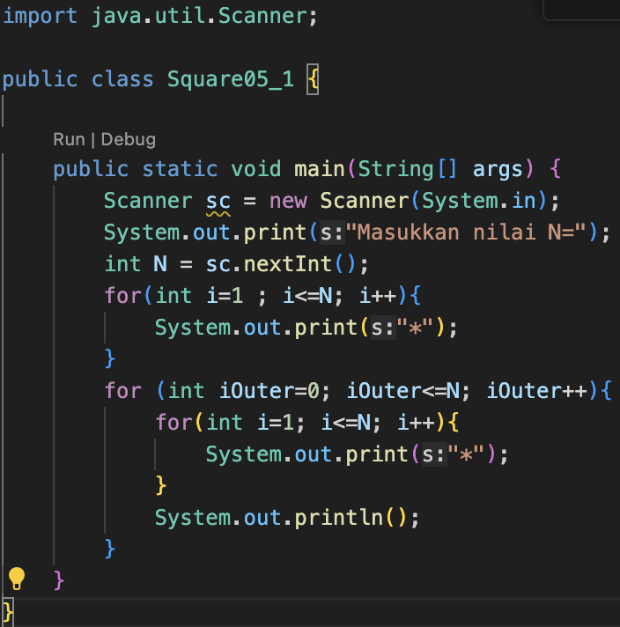

Jika inisialisasi iOuter=1 diubah menjadi iOuter=0 pada sintaks perulangan for, maka perulangan tersebut tidak pernah dieksekusi.Alasannya adalah karena kondisi perulangan iOuter < N akan selalu bernilai False.

1. Kembalikan program semula dimana inisialisasi iOuter=1. Kemudian perhatikan perulangan dalam, Jika pada sintaks for, inisialisasi i=1 diubah menjadi i=0, apa yang akibatnya? Mengapa bisa demikian?

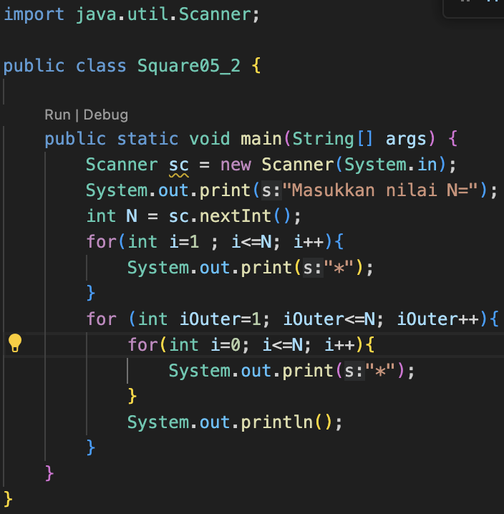

Mengubah inisialisasi i dari 1 menjadi 0 akan memengaruhi awal perulangan dan indeks yang digunakan dalam perulangan tersebut, sehingga dapat mempengaruhi cara program berperilaku.

1. Jadi, apakah perbedaan kegunaan antara perulangan luar dengan perulangan yang berada didalamnya?

Perbedaan kegunaan antara perulangan luar dengan perulangan yang berada di dalamnya adalah,Perulangan luar adalah perulangan yang mengendalikan perulangan yang berada di dalamnya.Perulangan yang berada di dalamnya adalah perulangan yang dikendalikan oleh perulangan luar.

1. Mengapa perlu ditambahkan sintaks System.out.println(); di bawah perulangan dalam? Apa akibatnya jika sintaks tersebut dihilangkan?

System.out.println(); perlu ditambahkan di bawah perulangan dalam untuk mencetak hasil dari perulangan tersebut. Jika sintaks tersebut dihilangkan, maka hasil dari perulangan tersebut tidak akan dicetak.

1. Silakan commit dan push ke repository Anda.

**Percobaan3:BintangSegitiga**

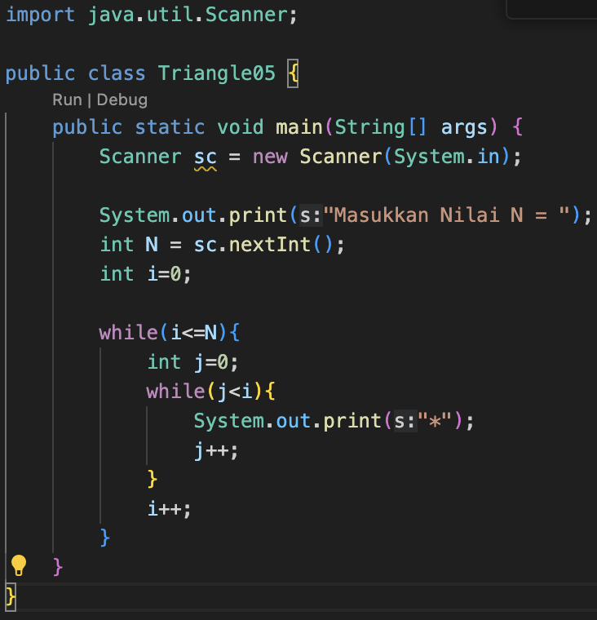 

Pertanyaan

1. Perhatikan, apakah output yang dihasilkan dengan nilai N = 5 sesuai dengan tampilan berikut?

*

**

***

****

*****

Tidak

1. Jika tidak sesuai, bagian mana saja yang harus diperbaiki/ditambahkan? Jelaskan setiap bagian yang perlu diperbaiki/ditambahkan.

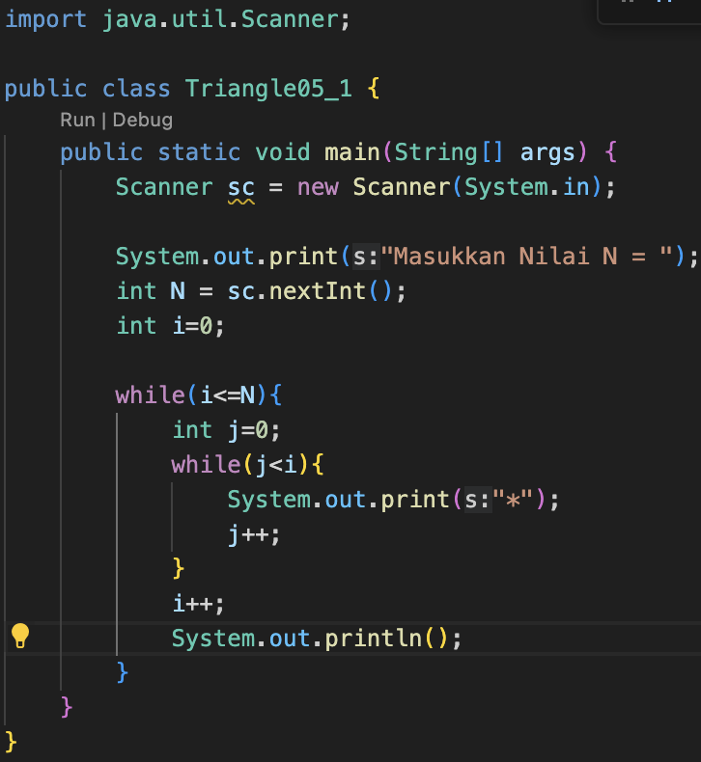 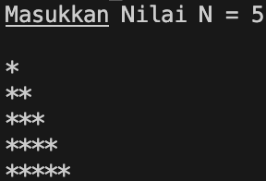

Yang perlu ditambahkan adalah System.out.println();

**Percobaan4: KuisTebakAngka**

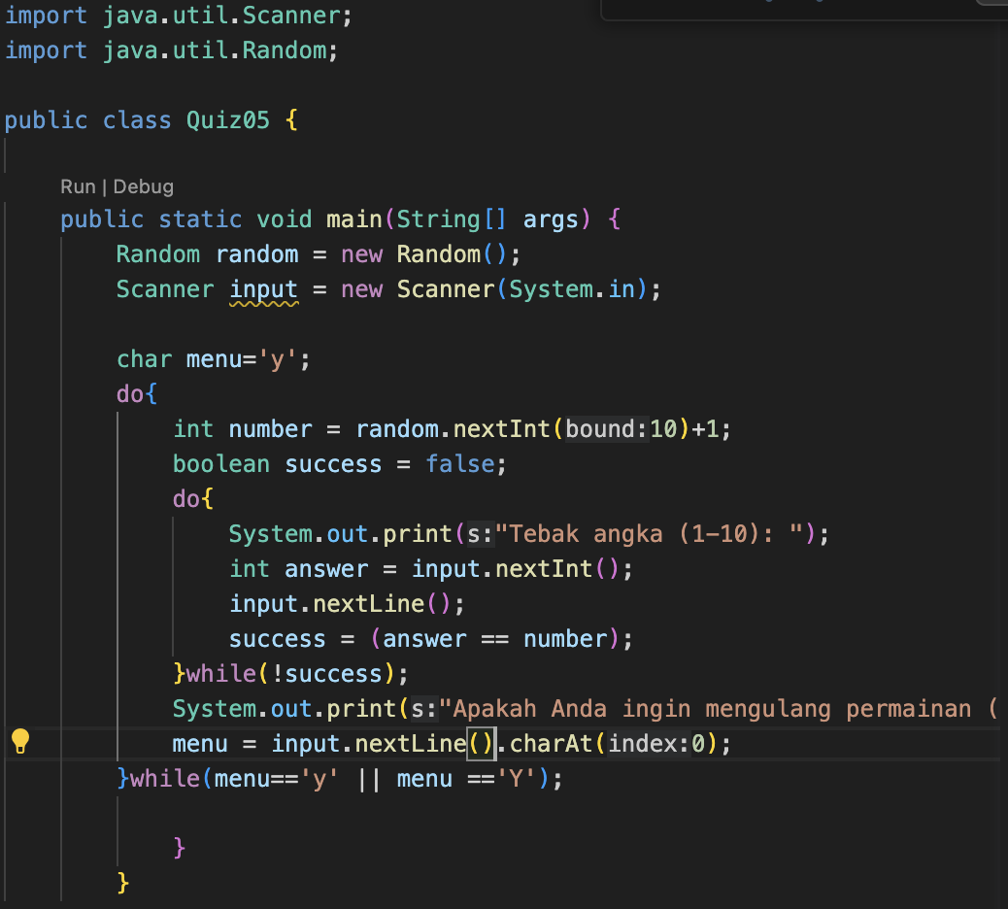 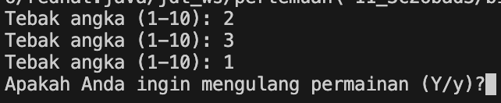

**Pertanyaan**

1. Jelaskan alur program di atas!

Permainan tebak angka ini dimulai dengan program membuat angka random antara 1 dan 10. Kemudian, program akan terus meminta user untuk menebak angka tersebut sampai user berhasil menebak angka tersebut. Setelah user menebak angka dengan benar, program akan menanyakan apakah user ingin mengulang permainan. Jika user ingin mengulang permainan, maka program akan memulai permainan lagi dari awal. Jika user tidak ingin mengulang permainan, maka program akan berhenti.

1. Apa yang harus dilakukan untuk tidak melanjutkan (tidak mengulangi) permainan tersebut?

Menambahkan pilihan (y/t) di system.out.printnya sehingga dapat berhenti

1. Modifikasi program di atas, sehingga bisa menampilkan informasi mengenai : input nilai tebakan yang dimasukan oleh user apakah lebih kecil atau lebih besar dari jawaban/number yang di random!

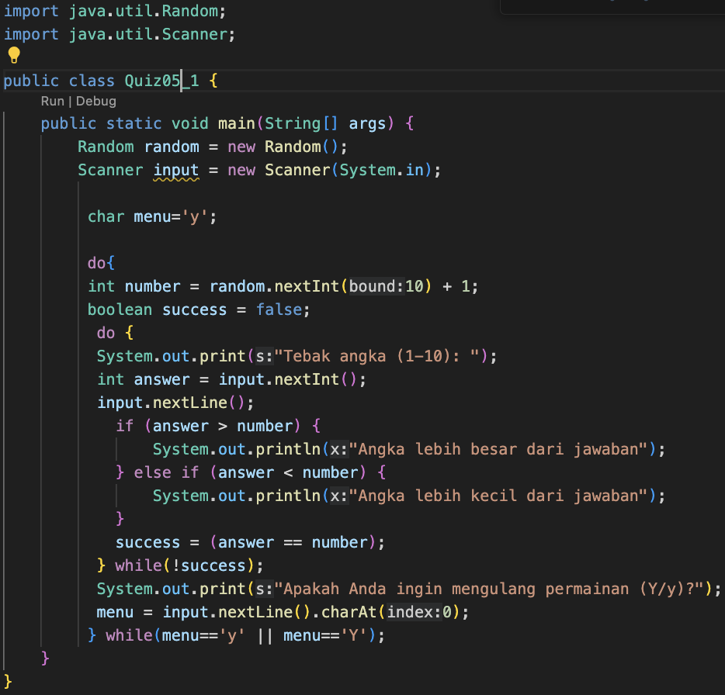 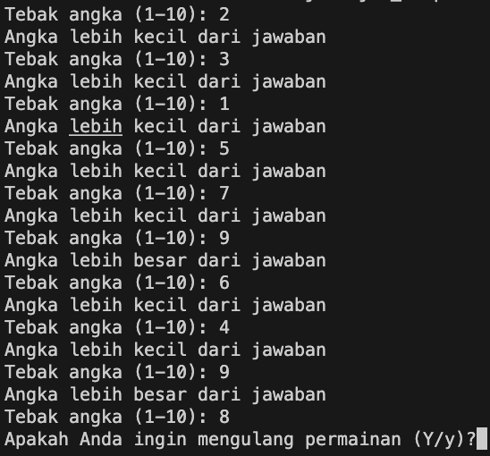

1. Silakan commit dan push ke repository Anda.

**Percobaan 5: Mengisi dan menampilkan array**

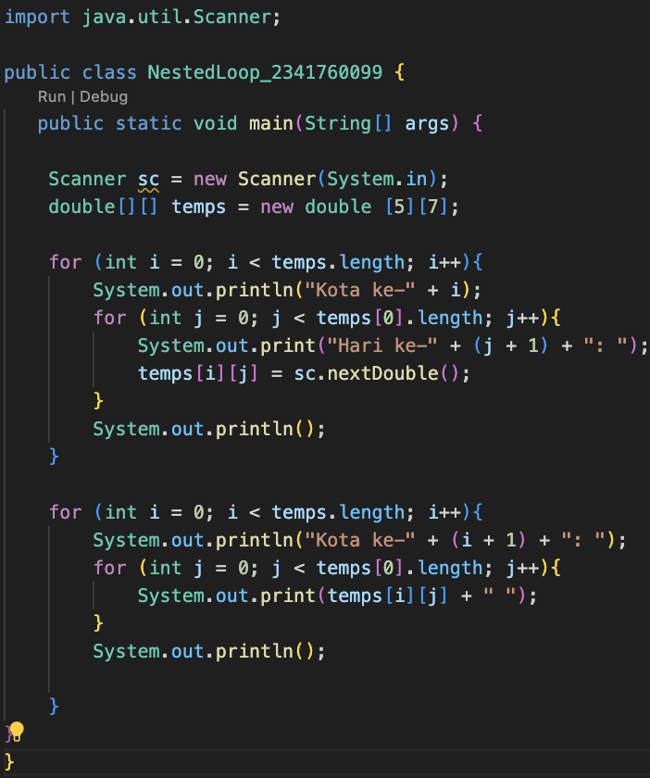 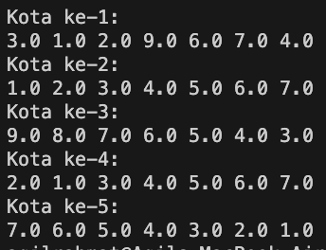

**Pertanyaan**

1. Jelaskan alur program di atas!

Kode program ini berfungsi untuk membaca dan menampilkan data suhu untuk beberapa kota selama beberapa hari. Data suhu disimpan dalam array dua dimensi bernama temps. Kode program ini menggunakan dua perulangan for untuk membaca dan menampilkan data suhu. Perulangan luar digunakan untuk mengulangi proses untuk setiap kota, sedangkan perulangan dalam digunakan untuk mengulangi proses untuk setiap hari dalam satu kota.

2. Silakan modifikasi program di atas pada bagian untuk menampilkan array menggunakan foreach!

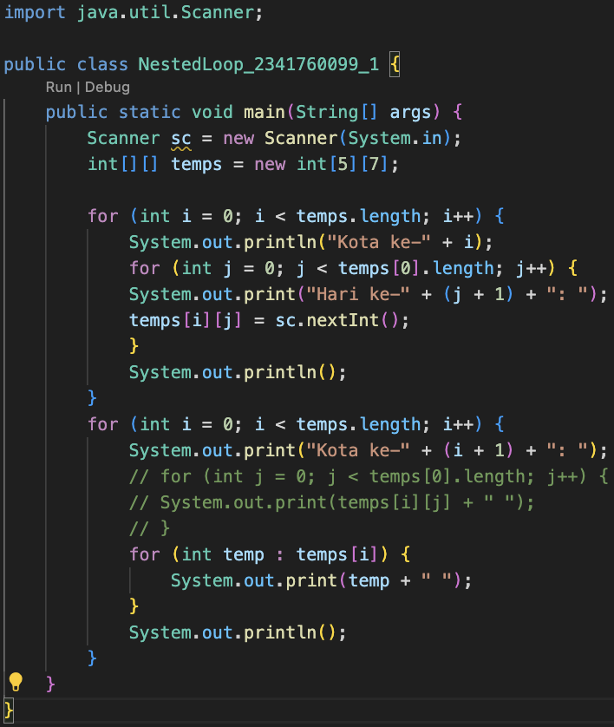 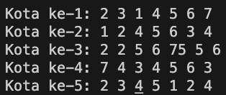

3. Modifikasi program di atas sehingga bisa menampilkan nilai rata-rata masing-masing kota! 4. Silakan commit dan push ke repository Anda.

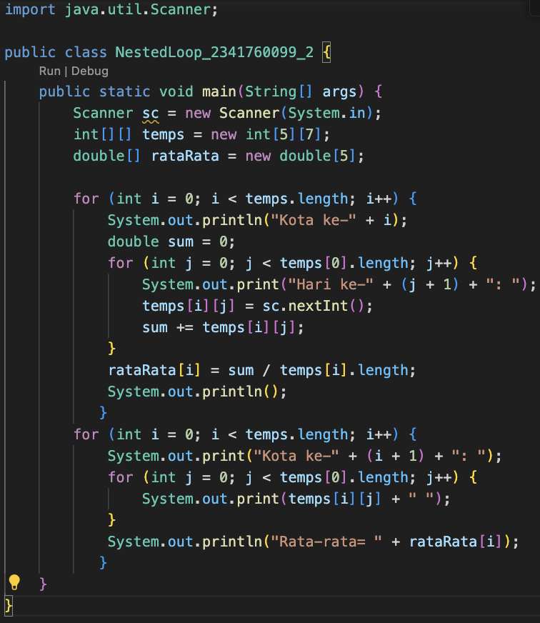 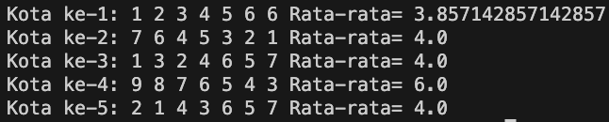

**Tugas individu**

* 1. Buatlah program untuk mencetak tampilan segitiga angka seperti di bawah ini berdasarkan input N (nilai N minimal 3). Contoh N = 5

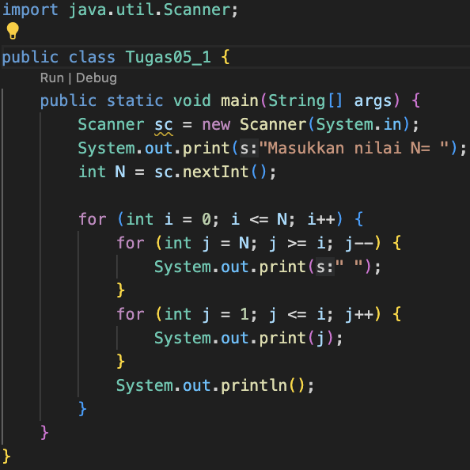 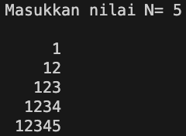

* 1. Buatlah program untuk mencetak tampilan segitiga bintang seperti di bawah ini berdasarkan input N (nilai N minimal 5). Contoh N = 7

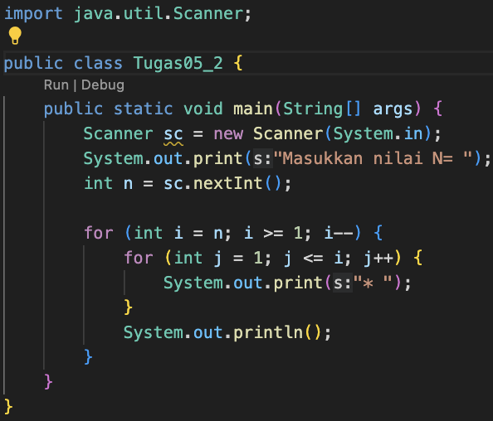 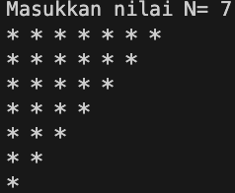

* 1. Buatlah program untuk mencetak tampilan persegi angka seperti di bawah ini berdasarkan input N (nilai N minimal 3). Contoh N = 3, dan N = 5

